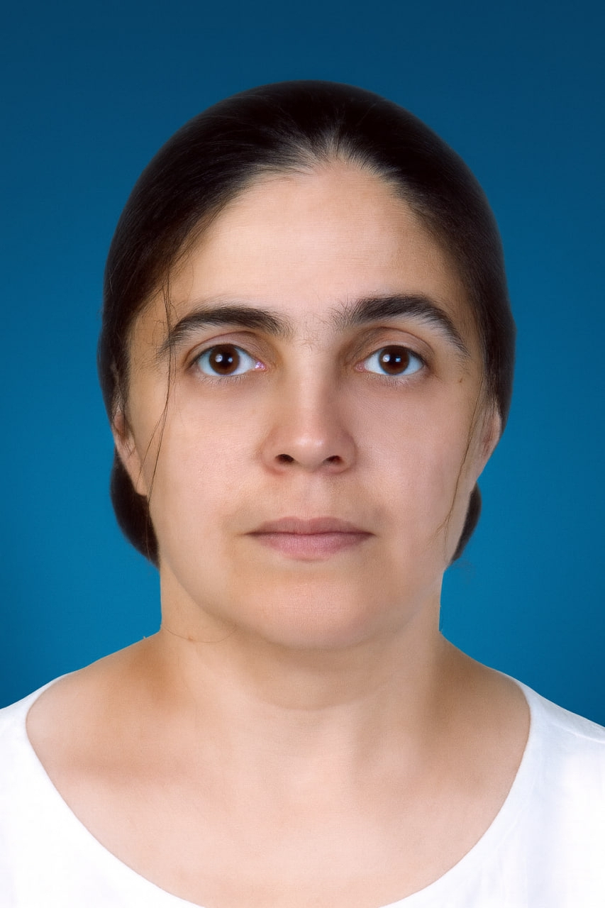
Lebenslauf

Persönliche Daten
Geburtsdatum / -ort 26.10.1984 in Odessa
Staatsangehörigkeit ukrainisch
Familienstand verheiratet

Berufsziel
Ich suche eine Anstellung im Bereich Produktion, Qualitätssicherung oder technische Kontrolle, bei der ich meine Ausbildung und Erfahrung als Technikerin nutzen und mich beruflich weiterentwickeln kann.

Ausbildung
Technische Berufsschule für Bergbau Snischne (Ukraine)
01.09.2000 – 30.06.2004
Abschluss: Juniorspezialisten-Diplom
Fachrichtung: Ingenieurmechanik
Spezialisierung: Bearbeitung von Materialien mit Werkzeugmaschinen und auf automatischen Linien
Abschlussnote: Sehr gut
Diplomarbeit: "Lagerung 0360601011"
Allgemeinbildende Schule, Snischne
1991 – 2000
Allgemeinbildender Schulabschluss (9 Klassen)

Weiterbildung und Sprachkurse
Deutschkurse in Fulda (Deutschland)
2022–2025
- Kontinuierlicher Besuch von Sprachkursen
- Aktueller Stand: Deutsch – Niveau B2

Berufserfahrung
Institut für Metallphysik G. V. Kurdyumov, Nationale Akademie der Wissenschaften der Ukraine
Kyjiw, Ukraine

08.07.2009 – 22.09.2016
- Arbeit als Technikerin in der Forschungsabteilung
- Vorbereitung und Prüfung von Proben
- Unterstützung bei wissenschaftlichen Projekten
- Dokumentation und technische Berichte
Offene Aktiengesellschaft „Snischnechimmash“
Snischne, Ukraine
2004 – 2009
- Technologin im Maschinenbau
- Qualitätssicherung der Produktion
- Betreuung technischer Unterlagen
- Mitarbeit im Produktionsprozess

Sprachkenntnisse
Deutsch – B2
Ukrainisch – Muttersprache
Russisch – Fließend
Englisch – Grundkenntnisse

IT-Kenntnisse
MS Office (Word, Excel, Outlook) – gute Kenntnisse
Technische Dokumentation
Grundkenntnisse in CAD und technischen Messsystemen

Führerschein
Klasse B (Pkw)

Persönliche Stärken
Verantwortungsbewusstsein und Genauigkeit
Teamfähigkeit und Zuverlässigkeit
Bereitschaft zur Weiterbildung und Integration
Analytisches Denken und Belastbarkeit

